

FACULTAD DE INGENIERÍA
ESCUELA PROFESIONAL DE INGENIERÍA DE SISTEMAS

Sistema de Gestión de Mascotas y Citas Veterinarias para “RALAH PETS” LOS OLIVOS 2026

INTEGRANTES:
Depaz Herrera, Alberto Rubén (orcid.org/0009-0003-4717-2192)
Fuentes Vegas Mauro Salvador Benito (orcid.org/0009-0008-1337-4198)
Jauregui Luque Limber (orcid.org/0009-0000-0719-9321)
Javier Zegarra Eder Jair (orcid.org/0009-0006-4742-8161)
Pacheco Poemape Franco Mariano (orcid.org/0009-0004-4428-1497)
Yunca Maguiña Ezequiel Alejandro (orcid.org/0009-0000-4932-8515 )

CURSO: Calidad de Software

DOCENTE: Mgtr. José F Ramones Morles

LIMA- PERÚ
2026
ÍNDICE
CAPÍTULO 1: INFORMACIÓN GENERAL
  - Razón social
  - Dirección
  - Ubicación geográfica
CAPÍTULO 2: ASPECTOS GENERALES
2.1 Definición del Problema
2.1.1 Descripción del Problema
2.1.2 Formulación del problema general
2.1.3 Formulación de problemas específicos
2.2 Definición de los Objetivos
2.2.1 Objetivo General
2.2.2 Objetivos Específicos
CAPÍTULO 3: METODOLOGÍA DE DESARROLLO
3.1 Selección de Metodología
3.2 Justificación de la Metodología
3.3 Descripción de la Metodología
3.4 Roles y Responsabilidades según la Metodología
3.5 Prácticas Ágiles y Desarrollo Guiado por Pruebas (TDD)

CAPÍTULO 4: PLAN DE CALIDAD

4.1 Estrategia de Calidad

4.1.1 Modelos de Calidad

4.1.2 Objetivos de Calidad

4.1.3 Aseguramiento de la Calidad (QA)

4.1.4 Implementación de QA en el ciclo de vida del desarrollo

4.2 Herramientas y Técnicas

4.2.1 Herramientas de Desarrollo

4.2.2 Herramientas de Prueba

4.2.3 Herramientas de Gestión

4.2.4 Técnicas de Calidad

4.3 Recursos necesarios

4.4 Riesgos y mitigaciones

4.5 Criterios de éxito

4.6 Plan de comunicación

4.7 Cronograma del proyecto

CAPÍTULO 1: INFORMACIÓN GENERAL
1.1Razón social
La empresa objeto de estudio opera bajo el nombre comercial "RALAH PETS" (Veterinaria Ralah Pets), un establecimiento veterinario dedicado a la atención de mascotas, ubicado en el distrito de Los Olivos, Lima, Perú.
1.2 Dirección
El establecimiento se ubica en la Av. Naranjal 1647, Los Olivos 15304, Lima, Perú, a dos cuadras del Óvalo Huandoy. Sus datos de contacto son el teléfono 943 626 841 y el correo electrónico ralahpetshop@gmail.com.
1.3 Ubicación geográfica
RALAH PETS se encuentra en la zona de Huandoy, distrito de Los Olivos, en Lima Norte, provincia y departamento de Lima, Perú. Tiene como punto de referencia el Óvalo Huandoy y cuenta con estacionamiento para clientes.
https://maps.app.goo.gl/SnEZLcgcGicHT1aS9

CAPÍTULO 2: ASPECTOS GENERALES
2.1 Definición del Problema
2.1.1 Descripción del Problema
En la actualidad, la gestión de RALAH PETS depende en gran medida de procesos manuales y presenciales. Las citas se coordinan por llamadas telefónicas o con desplazamientos a la clínica, y la información de dueños, mascotas e historiales médicos se registra en documentos físicos. Esto genera tiempos de espera elevados, errores administrativos y riesgo de pérdida de información. Además, los dueños no tienen acceso a los tratamientos, diagnósticos y vacunas de sus mascotas, y la clínica carece de un mecanismo de recordatorios automáticos, lo que provoca olvidos e inasistencias a las citas. Los veterinarios tampoco cuentan con información clínica centralizada ni con un control claro de su disponibilidad.
Todo ello limita la eficiencia operativa de la veterinaria, afecta la calidad del seguimiento de la salud animal y reduce la satisfacción y fidelización de los clientes.

2.1.2 Formulación del problema general
¿De qué manera un Sistema de Gestión de Mascotas y Citas Veterinarias puede optimizar los procesos administrativos de RALAH PETS, facilitar la interacción con los clientes y mejorar el seguimiento de la salud de las mascotas?

2.1.3 Formulación de problemas específicos
¿Cómo digitalizar el proceso de agendamiento de citas para reducir los tiempos de espera y mejorar la experiencia de los usuarios?

¿De qué manera se pueden disminuir los errores administrativos y la pérdida de datos generados por el uso de registros manuales?

¿Qué impacto tendrá la implementación de notificaciones automáticas sobre vacunas y tratamientos en la fidelización de los clientes?

2.2 Definición de los Objetivos
2.2.1 Objetivo General
Diseñar y desarrollar un sistema web para administrar clientes, mascotas, citas y
disponibilidad veterinaria en RALAH PETS, incorporando controles de calidad y
mecanismos de seguridad verificables.

2.2.2 Objetivos Específicos
- Digitalizar el proceso de registro y programación de citas veterinarias, permitiendo gestionar horarios y disponibilidad de los profesionales de manera organizada.
- Centralizar la información de los clientes, mascotas e historiales médicos en una base de datos, reduciendo errores administrativos y el riesgo de pérdida de información.
- Implementar un sistema de notificaciones y recordatorios para citas, vacunas y tratamientos, con el fin de disminuir inasistencias y mejorar el seguimiento de las mascotas.
- Desarrollar mecanismos de control de acceso y validación de datos que permitan proteger la información almacenada en el sistema.
- Aplicar pruebas y criterios de calidad durante el desarrollo del sistema para verificar el correcto funcionamiento de sus principales módulos.
CAPÍTULO 3: METODOLOGÍA DE DESARROLLO
3.1 Selección de Metodología
Se adopta Scrum como marco de organización del proyecto académico, con seis sprints de dos semanas durante un horizonte de 12 semanas. Cada sprint incluirá planificación,construcción, pruebas, revisión del incremento y retrospectiva. La aplicación efectiva de los eventos se acreditará mediante actas y registros del equipo

3.2 Justificación de la Metodología

La organización iterativa permite entregar y verificar módulos funcionales de manera
progresiva, detectar problemas de integración y ajustar el backlog según los criterios de aceptación. Se evita tratar el cronograma como una secuencia rígida de fases: cada sprint debe producir un incremento verificable

3.3 Descripción de la Metodología
El Product Backlog reunirá historias de usuario derivadas de los requisitos funcionales y no funcionales identificados. En Sprint Planning se seleccionarán historias y criterios de aceptación. Durante el sprint se mantendrá un tablero de tareas y un registro de defectos. En Sprint Review se revisará el incremento y en Retrospectiva se documentan acciones de mejora
Evento o artefacto | Aplicación propuesta en RALAH PETS
Product Backlog | Historias asociadas a usuarios, dueños, mascotas, citas, veterinarios, reportes y atributos no funcionales.
Sprint Planning | Elegir trabajo, responsables y criterios de aceptación para dos semanas.
Seguimiento breve | Registrar avance, bloqueos y tareas pendientes.
Sprint Review | Demostrar el módulo y revisar su comportamiento frente a los requisitos.
Retrospectiva | Registrar problemas del proceso y acciones correctivas para el siguiente sprint.
Definition of Done | Código revisado, pruebas pertinentes aprobadas, registro de cambios y funcionalidad demostrable.

3.4 Roles y Responsabilidades según la Metodología

Integrante | Responsabilidad propuesta | Entregable
Depaz Herrera, Alberto Rubén | Product Owner | Backlog priorizado y validación de criterios.
Fuentes Vegas, Mauro Salvador Benito | Scrum Master | Actas, seguimiento y gestión de impedimentos.
Jauregui Luque, Limber | Developer – backend | Lógica PHP, control de acceso y pruebas unitarias.
Javier Zegarra, Eder Jair | Developer – frontend | Interfaces responsivas y pruebas de usabilidad.
Pacheco Poemape, Franco Mariano | Developer – datos | Modelo MySQL, integridad y respaldos.
Yunca Maguiña, Ezequiel Alejandro | Developer – integración y QA | Integración, trazabilidad y reporte de defectos.

3.5 Prácticas Ágiles y Desarrollo Guiado por Pruebas (TDD)

La distribución de trabajo contempla al Product Owner en la priorización del backlog y validación de requisitos de la veterinaria; al Scrum Master en la facilitación de ceremonias y resolución de impedimentos; al Equipo de Desarrollo en el diseño web, programación (HTML, CSS, JS, PHP) y conexión a MySQL; y a un Responsable de QA (función compartida) enfocado en la estrategia de pruebas, control de errores.

Historia o regla | Prueba propuesta
Acceso por rol | Un cliente no puede abrir funciones  administrativas.
Registro de mascota | No se permite registrar una mascota sin propietario válido.
Programación de citas | Se rechazan horarios inválidos o solapados para un mismo profesional
Cambio de cita | Se conserva el estado y la trazabilidad de  la modificación
Recordatorios | Se registra resultado de envío y causa de  fallo.

CAPÍTULO 4: PLAN DE CALIDAD

4.1 Estrategia de Calidad
El plan establece controles preventivos, revisiones de diseño y código, pruebas
funcionales y no funcionales, registro de incidencias y trazabilidad entre requisitos,
casos de prueba y resultados. Las actividades se ejecutarán dentro de cada sprint y no únicamente al final del proyecto

4.1.1 Modelos de Calidad

Se toma como referencia ISO/IEC 25010:2023 para estructurar la evaluación del

producto. La edición 2023 contempla nueve características del modelo de calidad del

producto. La selección de métricas y umbrales responde a las necesidades del proyecto y no debe presentarse como exigencia numérica de la norma.

4.1.2 Objetivos de Calidad

Dimensión | Meta propuesta | Evidencia
Funcionalidad | ≥90 % de casos  aprobados en usuarios;  ≥95 % de citas correctas;  ≥80 % de recordatorios  correcto | Reporte de ejecución y  cálculo de tasas.
Rendimiento | ≤3 s en condiciones  definidas; prueba de 50  usuarios concurrentes | Tiempos registrados y  configuración de carga.
Disponibilidad | ≥95 % durante ventana de  observación definida | Registro de monitoreo.
Seguridad | 0 accesos no autorizados  en casos de prueba  críticos | Pruebas de autorización.
Integridad | 0 relaciones inválidas en  los escenarios de prueba | Resultados de validación y consultas.
Mantenibilidad | 100 % de cambios críticos  revisados y  documentados | Registro de revisión y  repositorio

Las metas son criterios de aceptación propuestos; no constituyen resultados obtenidos.Antes de su medición se definirá la muestra, el entorno, el periodo y la fórmula de calculo

4.1.3 Aseguramiento de la Calidad (QA)

QA comprende la revisión de historias y criterios de aceptación, estándares de
programación, validación de entradas, control de cambios, gestión de defectos y
trazabilidad. Cada requisito contará con identificador, caso de prueba, resultado y
evidencia. La numeración RF1–RF20 y RNF1–RNF11 citada en el texto original quedapendiente de cotejo con el catálogo completo de requisitos

4.1.4 Implementación de QA en el ciclo de vida del desarrollo

Fase | Actividades propuestas de QA | Evidencia
Análisis | Validación de historias y criterios. | Backlog y matriz de trazabilidad.
Diseño | Revisión de arquitectura,permisos y datos. | Diagrama y lista de revisión.
Construcción | Revisión de código y pruebas unitarias de reglas. | Resultados y registro de cambios.
Integración | Probar flujo | Reporte de integración.
Sprint Review | Demostración y validación  de aceptación | Informe de pruebas y acta de revisión.
Cierre | Regresión, carga, respaldo  y seguridad | Informe de calidad y  pendientes.

4.2 Herramientas y Técnicas

4.2.1 Herramientas de Desarrollo
Se define como stack técnico de referencia HTML5, CSS3, JavaScript, Bootstrap, PHP
y MySQL, conforme a las tecnologías descritas en el proyecto. Para el trabajo colaborativo se propone Visual Studio Code, Git y GitHub, y para ejecución local XAMPP. La adopción de estas herramientas auxiliares debe confirmarse en el acta técnica inicial.

4.2.2 Herramientas de Prueba

Se seleccionan PHPUnit para pruebas unitarias PHP, Postman para solicitudes HTTP, Apache JMeter para pruebas de carga y las herramientas de desarrollo de
Chrome/Firefox para inspección de interfaz. Estas herramientas integran la propuesta
de ejecución; no se afirma que estén instaladas ni que hayan generado resultados. Se registrarán versión, configuración, datos de prueba y evidencias

4.2.3 Herramientas de Gestión

Se propone GitHub Projects como tablero de trabajo con estados Pendiente, En
desarrollo, En pruebas y Terminado; GitHub Issues para incidencias y una carpeta
compartida para actas y evidencias. El equipo deberá confirmar permisos, responsables y enlace al repositorio antes de iniciar el seguimiento

4.2.4 Técnicas de Calidad

Durante el desarrollo se consideran las siguientes técnicas para detectar errores a tiempo y verificar que el sistema cumpla con sus requisitos:
- Partición de equivalencia y análisis de valores límite para formularios.

- Pruebas de autorización por rol y de entradas inválidas.

- Pruebas de integración de relaciones entre propietarios, mascotas, citas y veterinarios.

- Pruebas de regresión tras correcciones.

- Evaluación de usabilidad y diseño responsivo.

- Pruebas de carga, respaldo y restauración con datos ficticios

4.3 Recursos necesarios
El equipo está conformado por seis integrantes, con funciones propuestas en 3.4. Se
requieren equipos con navegador, PHP, MySQL, acceso controlado al repositorio, datos ficticios, criterios de aceptación, casos de prueba y disponibilidad de revisión de un representante de la veterinaria, sujeta a coordinación

Tipo | Recursos propuestos
Humanos | Participación de los cinco integrantes del equipo y, si se cuenta con su disponibilidad, coordinación con un representante de la veterinaria para validar los requisitos.
Tecnológicos | Computadoras con navegador, editor de código, entorno de PHP y MySQL, y conexión a Internet para desarrollar y realizar las pruebas.
Documentales | Informe inicial, requisitos funcionales RF1–RF20, requisitos no funcionales RNF1–RNF11, matriz de trazabilidad, actas y casos de prueba.
Ambientes | Espacio de desarrollo y pruebas con información ficticia o debidamente autorizada, manteniendo el acceso a la base de datos bajo control.
Tiempo | Planificación referencial de 12 semanas, tomando como base las metas SMART señaladas en el primer informe.

4.4 Riesgos y mitigaciones
Al planificar el sistema también es importante anticipar las situaciones que podrían dificultar su uso, afectar los datos o retrasar el trabajo. Por ello, se identifican los siguientes riesgos y las acciones que ayudarían a reducir sus efectos:
Riesgo | Mitigación / seguimiento
Resistencia al cambio | Validación temprana de prototipos y orientación a usuarios
Pérdida o exposición de datos | Acceso por rol, contraseñas con hash seguro y datos de prueba anonimizados
Dependencia de Internet | Procedimiento de contingencia y registro de incidentes
Brecha digital | Claves foráneas, validaciones y pruebas de integración
Errores en la vinculación de datos | Priorización del backlog y revisión por sprint.
Incumplimiento de plazos | Registro, prioridad, corrección y regresión antes de aceptación

4.5 Criterios de éxito

La aceptación exige evidencia verificable: pruebas de funcionalidades prioritarias
aprobadas, ausencia de defectos críticos abiertos, cumplimiento de umbrales definidos en 4.1.2, revisión de seguridad por roles, demostración de respaldo/restauración y acta de validación del incremento. La tasa de aprobación se calculará como (casos aprobados / casos ejecutados) × 100; los casos bloqueados se reportarán por separado

4.6 Plan de comunicación
La comunicación entre los integrantes permitirá revisar los avances, resolver dudas y registrar los problemas encontrados durante el desarrollo. Para mantener el seguimiento de las actividades, se propone la siguiente organización:
Actividad | Participantes | Frecuencia | Medio o evidencia
Planificación del sprint | Equipo y Product Owner | Cada dos semanas | Reunión y actualización del backlog.
Seguimiento de tareas | Equipo de trabajo | Dos o tres veces por semana | Tablero de tareas y registro de bloqueos.
Revisión funcional | Equipo y representante de los usuarios | Al finalizar cada sprint | Demostración del avance y acta con observaciones.
Revisión de defectos | Desarrollo y QA | Durante cada sprint | Registro de incidencias, indicando su prioridad y estado.
Reporte académico | Integrantes y docente | Al finalizar cada etapa | Documento de avance y carpeta de evidencias.

4.7 Cronograma del proyecto

Sprint / semanas | Objetivo de incremento | Pruebas y entregables
1 / 1–2 | Backlog inicial, arquitectura, base de datos y prototipo navegable. | Revisión de requisitos, diseño y criterios de aceptación.
2 / 3–4 | Autenticación, roles y registro de usuarios. | Pruebas de login, permisos y validaciones.
3 / 5–6 | Gestión de propietarios, mascotas e historial. | CRUD, campos obligatorios e integridad referencial.
4 / 7–8 | Agenda, edición y cancelación de citas. | Conflictos de horario y flujo integrado.
5 / 9–10 | Veterinarios, especialidades y disponibilidad. | Pruebas de asociación, agenda y regresión.
6 / 11–12 | Recordatorios, reportes y estabilización. | Pruebas de carga, seguridad, respaldo y aceptación.

CAPÍTULO 5: REQUISITOS Y ARQUITECTURA DEL SISTEMA
5.1 Especificación de Requisitos
5.1.1 Descripción del Sistema
5.1.1.1 Propósito del sistema
El Sistema de Gestión de Mascotas y Citas Veterinarias de RALAH PETS tiene como propósito apoyar la gestión de clientes, mascotas, citas y veterinarios mediante una aplicación web. El personal administrador mantiene los registros y consulta reportes; los usuarios registrados pueden revisar sus mascotas, citas y perfil. El alcance descrito aquí corresponde a los componentes encontrados en el repositorio y no constituye evidencia de despliegue o aceptación por la veterinaria.
5.1.1.2 Alcance del Sistema
La versión revisada incluye autenticación y control de roles; administración de dueños, mascotas y veterinarios; agenda de citas con validación de datos y conflicto de horario; panel del usuario; panel administrativo y reportes; y módulos para reclamaciones, sugerencias y videos. El inicio de sesión registra intentos fallidos y el servicio limita nuevos intentos por correo/IP al alcanzar cinco fallos durante quince minutos. El registro de usuario y dueño asociado se procesa dentro de una transacción.
Las bajas de dueños, mascotas y veterinarios se implementan como desactivación lógica. Las migraciones agregan restricciones para proteger citas históricas y una restricción única para evitar que un veterinario tenga dos citas activas en la misma fecha y hora. El proyecto no contiene un módulo de historia clínica detallada (diagnósticos, recetas o esquema de vacunas) ni integración de envío de notificaciones externas por correo o SMS.
Límite de instalación detectado: el volcado Database/veterinaria_x.sql conserva nombres de columnas antiguos para reclamaciones, sugerencias y videos, mientras InteraccionRepository consulta columnas distintas. Las migraciones 001–004 no transforman esas tablas. Por ello, la implementación de esos módulos está presente en el código, pero una instalación nueva basada solo en ese volcado requiere sincronizar el esquema antes de afirmar compatibilidad completa.
Los requerimientos funcionales y no funcionales de las secciones siguientes se redactan a partir del código y de las migraciones disponibles. Son una especificación derivada del repositorio, no una matriz de requisitos firmada por el cliente.
5.1.2 Requerimientos Funcionales
ID | Requerimiento funcional derivado | Evidencia en el repositorio | Situación
RF-01 | Registrar usuarios, iniciar/cerrar sesión y cambiar contraseña. | ControladorAuth, AuthService, AuthValidator y UsuarioRepository. | Implementado en código; reglas de validación con pruebas unitarias.
RF-02 | Separar acceso de usuario y administrador y restringir rutas según rol. | Router, roles de usuarios y SessionGuardMiddleware. | Implementado; prueba unitaria de clasificación de rutas.
RF-03 | Editar el perfil del usuario autenticado sin aceptar un ID externo. | ControladorUsuario usa el ID de sesión; AuthService sincroniza dueño vinculado. | Implementado en código; falta prueba de sistema.
RF-04 | Crear, listar, editar y desactivar dueños y mascotas; mantener la relación dueño–mascota. | Controladores y repositorios de dueño y mascota; claves foráneas. | Implementado; existen pruebas unitarias de validación, no CRUD integrado.
RF-05 | Administrar veterinarios y su información de contacto/especialidad. | ControladorVeterinario y VeterinarioRepository. | Implementado; validador de correo cubierto por prueba unitaria.
RF-06 | Agendar, reprogramar, consultar, cambiar estado y eliminar citas. | ControladorCita, CitaService, CitaRepository y CitaValidator. | Implementado en código; validación unitaria; integración con BD pendiente.
RF-07 | Evitar que un veterinario tenga dos citas activas en la misma fecha y hora. | CitaService/CitaRepository y uk_vet_fecha_hora_activo de migración 003. | Regla implementada; no hay prueba automatizada contra una BD.
RF-08 | Permitir al usuario consultar sus mascotas, citas y próxima cita; al administrador ver indicadores. | DashboardRepository, ControladorUsuario y paneles por rol. | Implementado en código; pruebas de sistema pendientes.
RF-09 | Registrar y administrar reclamaciones y consultar sugerencias. | InteraccionRepository y controladores de interacción. | Código presente; confirmar esquema por diferencia con el volcado SQL base.
RF-10 | Administrar y presentar videos educativos y gráficos de reportes. | InteraccionRepository, ControladorVideo, ControladorReporte y vistas. | Código presente; verificar con esquema compatible y ejecución web.
5.1.3 Requerimientos No Funcionales
ID | Requerimiento no funcional derivado | Base verificable / alcance
RNF-01 | Ejecutar con PHP 8.2+ y MySQL/MariaDB 10.4+ bajo Apache. | Requisitos declarados por README; no se verificó servidor de producción.
RNF-02 | Usar autenticación con contraseñas almacenadas como hash y controlar intentos fallidos. | password_hash/password_verify; bloqueo configurado en 5 intentos por 15 minutos.
RNF-03 | Proteger operaciones de escritura con token CSRF y validar datos recibidos. | Csrf::verify en controladores POST; validadores Auth, Catálogo, Cita e Interacción.
RNF-04 | Restringir funciones por rol y proteger la sesión. | Router, SessionGuardMiddleware; cookie HttpOnly, SameSite=Lax y expiración por inactividad.
RNF-05 | Mantener integridad referencial y evitar colisión de citas activas. | Migraciones 002–004: índices únicos, claves foráneas, slot_activo y ON DELETE RESTRICT.
RNF-06 | Mantener compatibilidad con caracteres del español. | Database y migración 001 configuran utf8mb4.
RNF-07 | Separar lógica de negocio y acceso a datos para facilitar mantenimiento y pruebas. | Capas app/Services, app/Validators, app/Repositories, app/Support y fachadas Modelo/.
RNF-08 | No declarar metas de velocidad o disponibilidad sin mediciones. | No se encontraron pruebas de rendimiento, monitoreo ni SLA en los archivos revisados.
5.2 Arquitectura del Sistema
5.2.1 Descripción
La aplicación combina el patrón MVC con una arquitectura en capas y un punto de entrada único en index.php. El flujo comienza con carga de configuración, sesión y seguridad transversal; el Router autoriza y deriva la solicitud; los controladores coordinan las operaciones; los servicios concentran procesos de negocio; los validadores verifican entradas; y repositorios/modelos acceden a MySQL/MariaDB mediante mysqli. Las vistas PHP presentan la respuesta. Composer configura la carga PSR-4 de las clases del espacio App\.
Conviven fachadas de compatibilidad en Modelo/ y Servicios/conexion.php con servicios y repositorios de app/. La arquitectura refleja esa transición y no afirma que todos los módulos hayan sido desplegados juntos contra una base de datos limpia.
5.2.2 Justificación
La separación entre controladores, servicios, validadores y repositorios hace visible dónde se aplican las reglas y permite probar de manera aislada funciones sin iniciar una conexión a la base de datos. El Router centraliza la clasificación de rutas; los servicios de autenticación y citas coordinan transacciones; y las migraciones versionadas documentan cambios de integridad y seguridad. Estas decisiones ayudan a mantener el sistema, pero no sustituyen pruebas de integración ni la revisión de compatibilidad del volcado SQL con las tablas de interacciones.
5.2.3 Diagrama UML
5.2.3.1 Arquitectura Lógica
5.2.3.1.1 Diagrama de componentes
El diagrama resume las dependencias observadas en index.php, app/ y las carpetas de presentación, controladores y persistencia.
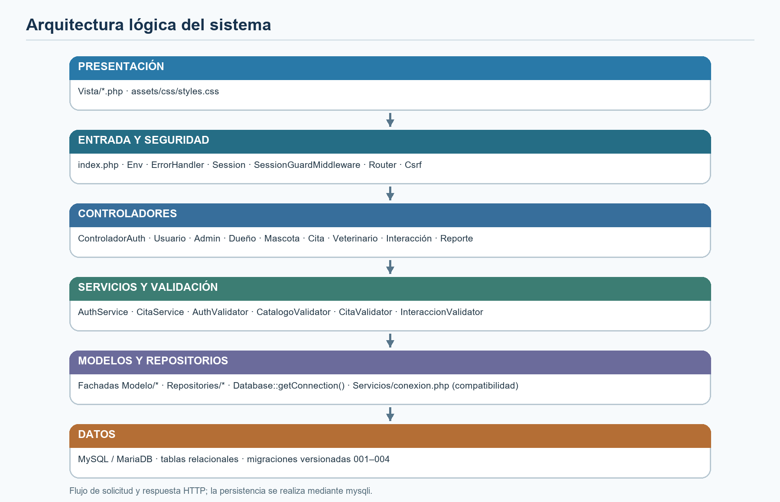
Figura 1. Componentes y flujo lógico de la aplicación.
5.2.3.1.2 Diagrama de clases
La imagen representa las entidades principales y cardinalidades del esquema. Las entidades secundarias se muestran separadas porque el SQL no define relaciones foráneas con el núcleo de citas.
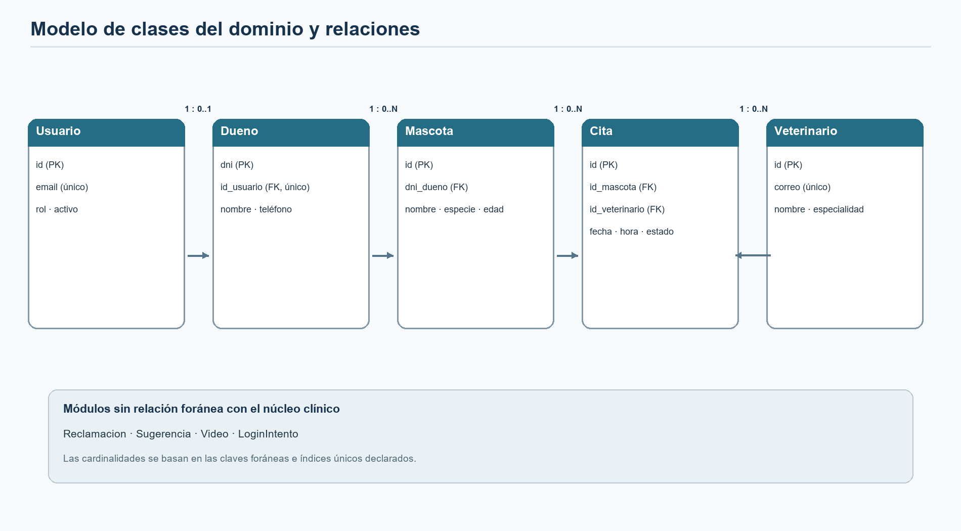
Figura 2. Modelo de dominio simplificado basado en tablas y claves foráneas.
Cardinalidades representadas: un usuario puede estar vinculado a cero o un dueño; un dueño puede tener varias mascotas; cada mascota y cada veterinario pueden estar asociados a varias citas. Las tablas de reclamaciones, sugerencias, videos e intentos de acceso no se enlazan por clave foránea con las entidades clínicas en el esquema inspeccionado.
5.2.3.2 Arquitectura Física
5.2.3.2.1 Diagrama de Despliegue
El siguiente despliegue es lógico y se basa en los requisitos tecnológicos del README. No se identificó un servidor productivo ni su topología en el repositorio.
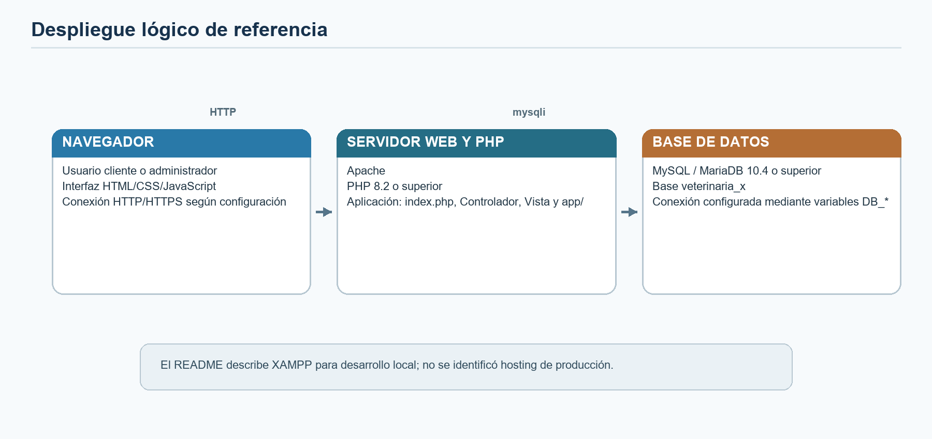
Figura 3. Nodos de despliegue de referencia para desarrollo local.
CAPITULO 6: ARTEFACTOS DE PRUEBA
6.1 Casos de Prueba
La única suite automatizada encontrada es de pruebas unitarias (tests/Unit). Se ejecutaron también las herramientas PHPUnit y PHPStan disponibles. Los escenarios de integración, sistema y aceptación que siguen se presentan como plan y no como resultados ejecutados.
6.1.1 Pruebas Unitarias
Ejecución realizada con PHP 8.2.12 y PHPUnit 10.5.66. Para que PHP pudiera guardar sesiones en este entorno, se configuró session.save_path dentro de storage/logs; con esa configuración finalizaron sin fallas ni advertencias.
ID | Prueba del repositorio | Comportamiento probado | Resultado
TU-01 | AuthAndSecurityTest::testValidatorAcceptsValidRegistration | Acepta datos válidos de registro. | Aprobada
TU-02 | AuthAndSecurityTest::testValidatorRejectsInvalidDniAndPhone | Rechaza DNI inválido. | Aprobada
TU-03 | AuthAndSecurityTest::testValidatorRejectsMismatchedPasswords | Rechaza contraseñas distintas. | Aprobada
TU-04 | AuthAndSecurityTest::testRouterClassifiesPublicAndAdminRoutes | Clasifica rutas públicas y administrativas. | Aprobada
TU-05 | AuthAndSecurityTest::testHelperEscapesXssPayloads | Escapa etiquetas y comillas en salida HTML. | Aprobada
TU-06 | AuthAndSecurityTest::testCsrfTokenGenerationAndVerification | Genera, acepta y rechaza tokens CSRF. | Aprobada
TU-07 | CatalogoValidatorTest::testValidateDuenoSuccess | Acepta datos válidos de dueño. | Aprobada
TU-08 | CatalogoValidatorTest::testValidateMascotaRejectsNegativeOrExcessiveAge | Rechaza edad negativa de mascota. | Aprobada
TU-09 | CatalogoValidatorTest::testValidateVeterinarioRequiresValidEmail | Rechaza correo inválido de veterinario. | Aprobada
TU-10 | CitaValidatorTest::testValidateAcceptsValidAppointment | Acepta fecha, hora, IDs y motivo válidos. | Aprobada
TU-11 | CitaValidatorTest::testValidateRejectsInvalidDateOrTime | Rechaza fecha con formato inválido. | Aprobada
TU-12 | CitaValidatorTest::testValidateRejectsInvalidStatus | Acepta tres estados definidos y rechaza uno desconocido. | Aprobada
TU-13 | InteraccionValidatorTest::testValidateReclamacionSuccess | Acepta datos válidos de reclamación. | Aprobada
TU-14 | InteraccionValidatorTest::testValidateReclamacionRejectsInvalidDni | Rechaza DNI incompleto en reclamación. | Aprobada
TU-15 | InteraccionValidatorTest::testValidateSugerenciaRequiresMessage | Rechaza sugerencia sin mensaje. | Aprobada
TU-16 | InteraccionValidatorTest::testValidateVideoRequiresValidUrl | Rechaza URL inválida de video. | Aprobada
6.1.2 Pruebas de Integración
No se encontró una suite automatizada de integración. Estos escenarios deben ejecutarse contra una base de datos de pruebas cuyo esquema esté actualizado.
ID | Componentes / flujo | Resultado esperado | Estado
INT-01 | AuthService + UsuarioRepository + DuenoRepository. | La transacción registra usuario y dueño vinculado o revierte ambos cambios ante error. | Planificado; no ejecutado
INT-02 | CitaService + CitaRepository + migración 003. | Una cita activa ocupa el bloque; una segunda con el mismo veterinario/fecha/hora se rechaza; una cancelada libera el bloque. | Planificado; no ejecutado
INT-03 | Repositorios de catálogos + migración 004. | Desactivar entidades conserva citas y referencias históricas. | Planificado; no ejecutado
INT-04 | Controladores POST + Csrf + vista. | Token ausente o incorrecto impide persistir cambios. | Planificado; solo la función Csrf tiene prueba unitaria
INT-05 | InteraccionRepository + esquema de reclamaciones/sugerencias/videos. | Altas y listados usan columnas presentes en la BD migrada. | Planificado; resolver primero discrepancia del volcado base
6.1.3 Pruebas de Sistemas
No se encontró evidencia de ejecución end-to-end en navegador con una base de datos. Los casos propuestos son verificaciones funcionales del sistema completo.
ID | Escenario | Resultado observable | Estado
SIS-01 | Iniciar sesión como usuario y como administrador; abrir paneles según rol. | Cada rol llega a las funciones autorizadas; una ruta administrativa no está disponible para el usuario. | Propuesto; no ejecutado
SIS-02 | Registrar usuario y luego consultar su perfil y mascotas asociadas. | Se conserva la relación usuario-dueño y el panel consulta datos del usuario autenticado. | Propuesto; no ejecutado
SIS-03 | Agendar dos citas para un veterinario en el mismo horario y cancelar la primera. | La duplicada activa se rechaza; el horario cancelado puede volver a usarse. | Propuesto; no ejecutado contra BD
SIS-04 | Enviar reclamación, revisar código y abrir su listado administrativo. | La operación se guarda y el listado la muestra con estado inicial. | Propuesto; esquema SQL base debe sincronizarse
SIS-05 | Consultar paneles y gráficos con registros en base de datos. | Los indicadores y gráficas se corresponden con las consultas y no rompen la vista. | Propuesto; no ejecutado
6.1.4 Pruebas de Aceptación
No se localizaron actas firmadas ni resultados de aceptación por parte de la veterinaria. Los siguientes casos se proponen para la demostración y deben validarse con el representante del negocio.
ID | Tarea del usuario | Criterio de aceptación | Estado
ACE-01 | Registrar y mantener dueño/mascota. | El personal registra los datos y consulta la mascota vinculada sin perder citas previas al desactivar el registro. | Pendiente de validación del cliente
ACE-02 | Programar y cancelar una cita. | La agenda evita solapamientos por veterinario y permite reutilizar un horario cancelado. | Pendiente de validación del cliente
ACE-03 | Usar el portal del cliente. | El cliente ve sus mascotas y citas, edita sus datos propios y no accede a otro perfil. | Pendiente de validación del cliente
ACE-04 | Revisar reportes e interacciones. | El administrador visualiza indicadores y administra reclamaciones/sugerencias con datos persistidos. | Pendiente; primero alinear el esquema SQL
6.1.5 Plan de Pruebas en Entornos Ágiles (Sprint)
Los sprints siguientes son una matriz de verificación propuesta para el plan de doce semanas descrito en el informe. La existencia del código no demuestra por sí sola que se hayan realizado reuniones, demostraciones o retrospectivas; cada ejecución debe guardar sus evidencias.
Sprint / semanas | Incremento técnico relacionado | Pruebas / evidencia requerida
1 / 1–2 | Configuración PSR-4, variables de entorno, conexión y migración de esquema. | Revisión de requisitos, conexión y migración inicial; conservar registro reproducible.
2 / 3–4 | Autenticación, autorización, sesión y validación de datos de cuenta. | Ejecutar TU-01–TU-06 y casos de sistema de roles; registrar defectos.
3 / 5–6 | Dueños, mascotas y veterinarios con baja lógica. | Ejecutar TU-07–TU-09 e INT-03; verificar restricciones y datos de prueba.
4 / 7–8 | Agenda, reprogramación, estados y control de horario. | Ejecutar TU-10–TU-12 e INT-02; probar conflicto y cancelación contra BD.
5 / 9–10 | Reclamaciones, sugerencias, videos y reportes. | Ejecutar TU-13–TU-16 e INT-05 con esquema actualizado.
6 / 11–12 | Regresión, verificación de sistema y cierre. | Repetir 16 pruebas unitarias, ejecutar PHPStan y completar aceptación si el cliente participa.
6.2 Resultados de Pruebas
La ejecución automatizada disponible corresponde a pruebas unitarias. No se reportan resultados de integración, sistema o aceptación porque esos niveles no cuentan con suites ejecutadas en los archivos revisados.
6.2.1 Cobertura de código
El intérprete utilizado para la ejecución no muestra Xdebug ni PCOV habilitado y PHPUnit no generó un reporte de cobertura. Por eso no es posible reportar porcentajes ejecutados de manera medible. No se estiman porcentajes a partir de la cantidad de pruebas ni de una lectura manual del código.
6.2.1.1 Cobertura de Declaraciones
No medida (N/D). No hay reporte de declaraciones ejecutables cubiertas. La suite sí valida reglas seleccionadas de AuthValidator, CatalogoValidator, CitaValidator, InteraccionValidator y métodos de Support, pero ese alcance no equivale a cobertura por declaración.
6.2.1.2 Cobertura de Ramas
No medida (N/D). No hay instrumentación para determinar cuántas ramas de cada condición fueron recorridas. Las pruebas existentes incluyen ejemplos válidos e inválidos, pero no acreditan cobertura total de ramas.
6.2.1.3 Cobertura de Caminos
No medida (N/D). No se generó análisis de caminos independientes. La cobertura de caminos tampoco puede deducirse del número de pruebas aprobadas.
6.2.2 Tasa de éxito en pruebas
La suite PHPUnit 10.5.66, ejecutada con PHP 8.2.12, terminó con 16 pruebas aprobadas, 24 aserciones, 0 fallas y 0 advertencias. Tasa de éxito unitaria = (16 pruebas aprobadas / 16 pruebas ejecutadas) × 100 = 100 %.
Como revisión estática complementaria, PHPStan nivel 5 se ejecutó sobre app/ conforme a phpstan.neon y finalizó con “No errors”. Este resultado no equivale a una prueba funcional ni a una medición de cobertura.
El 100 % corresponde solamente a las pruebas unitarias existentes. No representa la aceptación ni la calidad integral del sistema, pues quedan pendientes la ejecución de los flujos de integración, las pruebas de sistema, la aceptación con usuarios y la medición de cobertura.
6.3 Métricas de Calidad
6.3.1 Métricas estáticas
6.3.2 Métricas Dinámicas
6.3.3 Análisis de resultados y conclusiones.
6.3.4 Refactorización Aplicada al Proyecto

6.4 Aseguramiento de la Calidad (QA) en el Proyecto
6.4.1 Aplicación de la ISO 25010 en el Aseguramiento de la Calidad
6.4.2 Evaluación de Atributos de Calidad del Sistema
6.4.2.1 Funcionalidad
6.4.2.2 Rendimiento
6.4.2.3 Usabilidad
6.4.2.4 Fiabilidad
6.4.2.5 Mantenibilidad
6.4.2.6 Portabilidad
6.4.2.7 Seguridad
CAPÍTULO 7: CODIGO FUENTE
7.1 Código Fuente
7.2.1 Repositorio de Proyecto
    - Estructura del Proyecto
7.2.3 Comentarios y Documentación del Proyecto

CONCLUSIONES Y RECOMENDACIONES

BIBLIOGRAFÍA
[1] INTERNATIONAL ORGANIZATION FOR STANDARDIZATION (ISO) e INTERNATIONAL ELECTROTECHNICAL COMMISSION (IEC). ISO/IEC 25010:2023: Systems and software engineering — Systems and software Quality Requirements and Evaluation (SQuaRE) — Product quality model [en línea]. 2.ª ed. Ginebra: ISO, 2023. Disponible en: https://www.iso.org/standard/78176.html.
[2] SOMMERVILLE, Ian. Software Engineering [en línea]. 10.ª ed. Pearson, 2021. ISBN 9780137503148. Disponible en: https://www.pearson.com/en-us/subject-catalog/p/software-engineering-theory-and-practice/P200000003258/9780137503148.
[3] AGHA, Dua; SOHAIL, Rashida; MEGHJI, Areej Fatemah; QABOOLIO, Ramsha y BHATTI, Sania. Test Driven Development and Its Impact on Program Design and Software Quality: A Systematic Literature Review. VAWKUM Transactions on Computer Sciences [en línea]. 2023, vol. 11, n.º 1, pp. 268-280. Disponible en: https://doi.org/10.21015/vtcs.v11i1.1494.
[4] SOUPPAYA, Murugiah; SCARFONE, Karen y DODSON, Donna. Secure Software Development Framework (SSDF) Version 1.1: Recommendations for Mitigating the Risk of Software Vulnerabilities [en línea]. Gaithersburg: National Institute of Standards and Technology, 2022. NIST Special Publication 800-218. Disponible en: https://doi.org/10.6028/NIST.SP.800-218.
[6] STAPP, Lucjan; ROMAN, Adam y PILAETEN, Michaël. ISTQB® Certified Tester Foundation Level: A Self-Study Guide Syllabus v4.0 [en línea]. Cham: Springer, 2024. ISBN 978-3-031-42767-1. Disponible en: https://doi.org/10.1007/978-3-031-42767-1.
[7] PROJECT MANAGEMENT INSTITUTE (PMI). A Guide to the Project Management Body of Knowledge (PMBOK® Guide) — Seventh Edition and The Standard for Project Management [en línea]. Newtown Square: Project Management Institute, 2021. Disponible en: https://www.pmi.org/es-es/brasil/sitecore/content/home/standards/pmbok.
[8] OPEN WORLDWIDE APPLICATION SECURITY PROJECT (OWASP). OWASP Top 10:2021 [en línea]. OWASP Foundation, 2021. Disponible en: https://top10.owasp.org/2021/.

